BRALNI LISTI 

GOBA NOGA GORA VERIGA JAGODA NOGAVICA PAPIGA IGRA GLAVNIK IGRAČE SNEG UGANKA GUGALNICA KENGURU

V PROMETU MORAMO BITI VIDNI IN PREVIDNI. NOSIMO SVETLA OBLAČILA. NAŠE TORBICE IMAJO ODSEVNIKE. CESTO PREČKAMO NA PREHODU.

PREBERI. V POVEDI JE NAPISANA BESEDA ZA SLIČICO. POIŠČI POVED S SLIČICO.



NA TRTI RASTE GROZD.
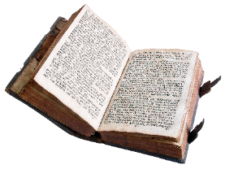
JAGODA JE SLADKA.

KNJIGA JE ODPRTA.

V PEČI GORI OGENJ.
NA OMARI STOJI OGLEDALO.

A C Č E I G L J K M N O T U V

ČEVLJI  CENE  GLAVNIČEK  OČKA  KLET | KMETICA  GAJA  ČAČKA  VLAK  TEMA | LOKOMOTIVA  KAČA  ČINČILA  TAČKA  MEGLA | LUNA  VOLKEC  MAČEK  KLEMEN  MEČ

TINKA IMA VELIKO CVETLIC.

CENE VLEČE MALI VLAKEC.

LOKOMOTIVA JE VELIKA.
NIKO NIKOLI NIMA NALOGE.

CVETKA IMA VELIKO KNJIG.

V AVLI NI LUČI.

TELIČEK NIMA MLEKA.

OVCE IMAJO VOLNO.

NEJC IN KAJA IMATA KONJA.

NOJ JE VELIK IN MOČAN.

MAMICA IN OČKA IMATA NOV AVTO.

A C Č E I G L J K M N O T U V

ČAJ  CVET  GAJ  OČE  ČLOVEK | CENE  LOG  ČELO  OVCA  OČI | CIKLAMA  KLIC  GLAVA  KOLENO  GLAVNIK | OČALA  CVETLICA  ČOLN  ČOKOLINO  MALICA

GAJA IMA NA OKNU CIKLAMO.

CILKA NIMA GLAVNIKA.

VINKO IMA VISOKO ČELO.

NEJC JE KLICAL OČETA.

GLINA JE TEMNA.

CVETKA JE ČOKOLINO.

ČAJ JE ZA MALICO.

NA KMETIJI IMAJO NOVEGA TELIČKA.

V KLETI JE TEMNO.

MOJCA NOČE NA VLAK.

JANA IMA NOVE ČEVLJE.
BRALNI LIST G

GOBA NOGA GORA VERIGA JAGODA NOGAVICA PAPIGA IGRA GLAVNIK IGRAČE SNEG UGANKA GUGALNICA KENGURU

V PROMETU MORAMO BITI VIDNI IN PREVIDNI. NOSIMO SVETLA OBLAČILA. NAŠE TORBICE IMAJO ODSEVNIKE. CESTO PREČKAMO NA PREHODU.

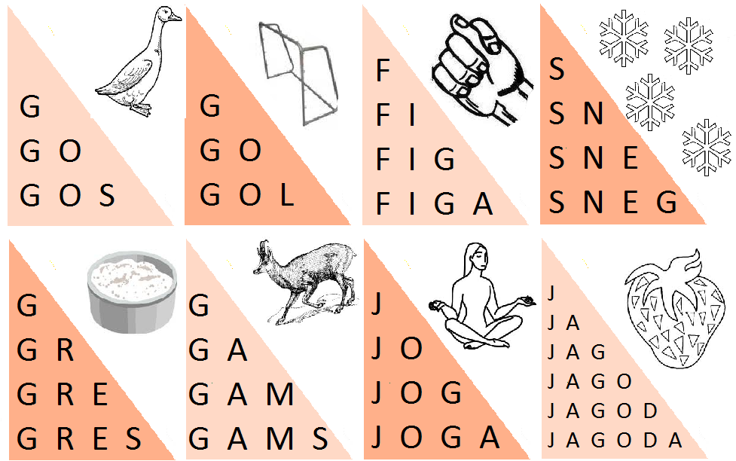

G

NOGA GOS GOBA GABI
GROZD GRAD GAD GREGA

»GA, GA.« GAGA GOSKA.

GREGOR BERE KNJIGO. 

MOJE HLAČE IMAJO GUMB.

JAGODE SO SLADKE.

DRAGO GRABI LISTJE.

GABI NABIRA GOBE.

NA NOGAH IMAM NOGAVICI.

GAŠPER IMA RAD JAGODE.
JAGODE JE TUDI NJEGOVA PAPIGA PAGA.
PAGA IMA KLETKO.
V KLETKI IMA GUGALNICO.
PAGA SE RADA GUGA.

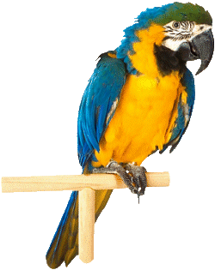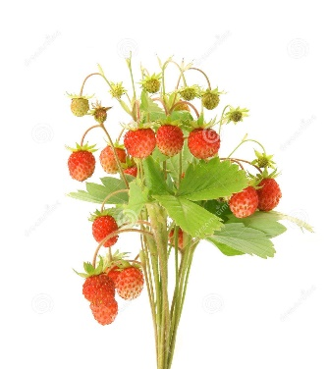

GREGOR IN GABI STA GLEDALA SKOZI OKNO. OPAZOVALA STA PROMET. NAŠTELA STA VELIKO OSEBNIH AVTOMOBILOV. ZAGLEDALA STA AVTOBUS, POLN POTNIKOV. AVTOBUS SE JE USTAVIL PRED SEMAFORJEM. KO SE JE PRIŽGALA ZELENA LUČ NA SEMAFORJU, JE AVTOBUS ODPELJAL. KAKŠNA LUČ JE GORELA NA SEMAFORJU, DA SE JE AVTOBUS MORAL USTAVITI?

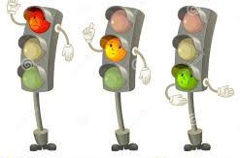

GOSPA IN GOSPOD NABIRATA GOBE.
GOSPA SE IMENUJE GABI, GOSPOD PA GREGOR. GABI IN GREGOR IMATA RADA GOBE. GOBE RASEJO V GOZDU. V GOZDU RASEJO UŽITNE IN STRUPENE GOBE. GABI
IN GREGOR POZNATA VELIKO GOB. VESTA KATERE SO UŽITNE IN KATERE NE.


ODGOVORI NA VPRAŠANJA.
- KAJ DELATA GOSPA IN GOSPOD?
- KAKO SE IMENUJE GOSPA?
- KAKO SE IMENUJE GOSPOD?
- KAJ IMATA GABI IN GREGOR RADA?
- KJE RASTEJO GOBE?
- KAKŠNE GOBE RASTEJO V GOZDU?
- KOLIKO GOB POZNATA GABI IN GREGOR?
- ALI GABI IN GREGOR VESTA KATERE GOBE SO UŽITNE IN KATERE NE?

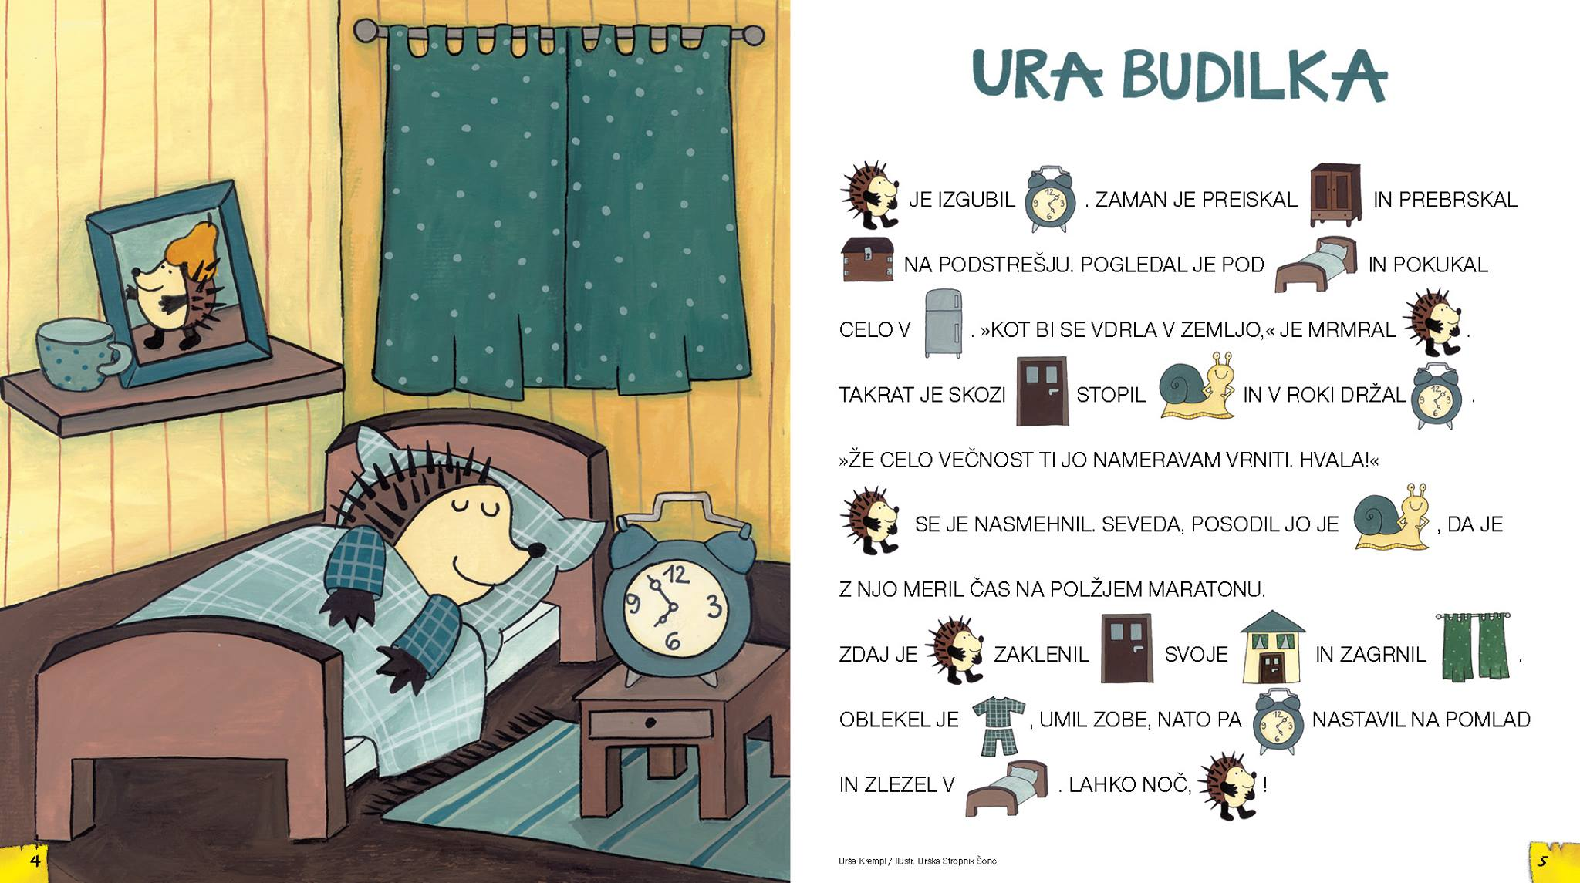

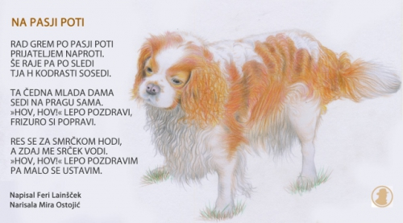

PRAVLJICA O ČRKI G
DOBRI G JE POSTAL ŽE TAKO DOMAČ V SVETU ČRK, BESED IN KNJIG, DA SE ZDI, KO DA BI BIL TAM OD NEKDAJ IN SI IZMIŠLJEVAL STAVKE, V KATERIH SE VSE BESEDE ZAČNEJO NA G. NA PRIMER: GLASNO GLODAM GLAVNIKE, GREJEM GROMOZANSKE GRAMOFONE, GOJIM GLOBOKE GODLJE ... IN ŠE IN ŠE. OTROŠKE ČRKE GA IMAJO RADE, SAJ JE TAKO SMEŠEN, KO SI IZMIŠLJUJE, KAKŠNE SO: TI SI GENIALNA, REČE ENI ČRKI, TI GLOBOKOČUTNA, GOSTOBESEDNA, GRENKA, GANLJIVA, GODRNJAVA ... IN ŠE IN ŠE. IN VES ČAS SE ZRAVEN GUGA. VENDAR G NI BIL VEDNO TAK, TUDI NI BIL VEDNO ČRKA. RODIL SE JE V GOZDU KOT DREVO. POTEM SO DREVO POSEKALI IN IZ NJEGA NAREDILI ČISTO POSEBEN GUGALNIK. ZA DARILO GA JE DOBILA STARKA. NA NJEM JE VSE DNEVE PLETLA IN SE GUGALA. ZRAVEN SI JE VEDNO MRMRALA KAKŠNO PESMICO. GUGALNIK PA SE JE PREMIKAL ČISTO POČASI IN USPAVAL STARKO. LEPO STA SE IMELA. IN BIL JE TAK BLAŽEN MIR. AMPAK NEKEGA ZIMSKEGA DNE, KO STA BILA ZARADI SNEGA TAKO REKOČ ODREZANA OD SOSEDOV, SO NA VRATA POBUTALI ROPARJI. KO SO SE PREPRIČALI, DA STARKA ŽIVI SAMA, SO ZAHTEVALI, NAJ JIM TAKOJ IZROČI VSE DRAGOCENOSTI, KAR JIH IMA, IN DENAR. STARKA SE JE TAKO PRESTRAŠILA, DA SE NI MOGLA NITI PREMAKNITI, KAJ ŠELE VSTATI Z GUGALNIKA, LE Z ROKO JE POKAZALA, KJE NAJ IŠČEJO. NAŠLI SO DVA POROČNA PRSTANA, ZLATO VERIŽICO S KRIŽCEM IN NEKAJ DENARJA. BILI SO RAZOČARANI IN KO SO ODHAJALI JE ZADNJI JEZNO ZAMAHNIL PROTI NJEJ S PALICO. GUGALNIK JE HITRO UKREPAL IN SE SAM OD SEBE MOČNO ZAGUGAL. NAMESTO DA BI PALICA UDARILA PO GLAVI UBOGE STARKE, JE ZLOMILA NJEGOV DRŽAJ ZA ROKE. ROPAR PA SE NI NITI OBRNIL, DA BI VIDEL, KAJ JE NAREDIL, LE ZAKLEL JE IN ODŠEL ZA SVOJIMI PAJDAŠI. KO SE JE STARKA ZBUDILA IZ NEZAVESTI IN ZAGLEDALA ZLOMLJENO NASLONJALO, JE TAKOJ RAZUMELA, DA JO JE GUGALNIK REŠIL SMRTI. PO TISTEM SE JE PRESELILA V MESTO K SINU IN NJEGOVI DRUŽINI, IN ČEPRAV JE BILO V STANOVANJU MALO PROSTORA, JE MORAL GUGALNIK Z NJO. TAM STA SE GUGALA, IN STARKA JE VSE DNI PLETLA JOPICE IN NOGAVICE, KAPE IN ROKAVICE, ZA VNUKE, SINA IN NJEGOVO ŽENO. NEKEGA DNE PA JE, KOT NAVADNO, PO KOSILU MALCE ZADREMALA, A SE NI VEČ ZBUDILA. GUGALNIK JO JE ŠE ZADNJIČ V SVLOVO NEŽNO ZAGUGAL. PO TISTEM SO GA SPRAVILI NA PRAŠNO PODSTREŠJE IN TAM JE OSTAL VEČ LET. SAM NI BIL, A DRUŽBO JE IMEL DOKAJ ČUDNO: MIŠI, KI SO SI MALCE POBRUSILE ZOBČKE OB NJEM, KAKŠNO MAČKO, KI JE NA NJEM PRESKUSILA KREMPLJE, LESNI ČRVI SO SI IZVRTALI V NJEM LUKNJICE. NEKEGA DNE, KO SO POSPRAVLJALI PODSTREŠJE, SO NAŠLI TUDI GUGALNIK, A KO SO SE GA DOTAKNILI, JE RAZPADEL. KAR JE OSTALO, SO POLOŽILI OB CESTO, DA BI PONOČI POBRAL SMETARSKI TOVORNJAK. AMPAK TO SE NI ZGODILO. ŠE PRAVI ČAS GA JE DOBRA GOZDNA VILA NEŽNO PRENESLA V SVET ČRK, BESED IN KNJIG. GUGALNIK SI JE TO NEDVOMNO ZASLUŽIL, SAJ JE S SVOJIM POGUMNIM DEJANJEM POMAGAL STARKI. IN OD TAKRAT JE TAM ŠKRIPAJOČA IN GUGAJOČA SE ČRKA G, KI ZABAVA IN MALCE TUDI POUČUJE ČRKE – OTROKE.



